**NUEVA y FELIZ EXPERIENCIA de las CEBs del Uruguay**

**IGLESIA QUE CELEBRA LO QUE DIOS HACE HOY EN LA REALIDAD QUE NOS CONVOCA**

***Comunidades sencillas y servidoras, en salida***

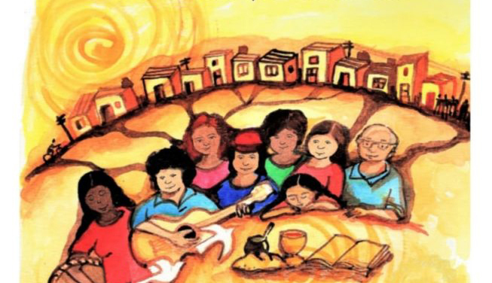**Las Comunidades Eclesiales de Base (CEBs)** y las Comunidades de Lectura Orante y Popular de la Biblia, ordinariamente dispersas en lo ancho y largo de nuestras geografías  diocesanas en el Uruguay**, han tenido su VIII Encuentro Nacional, celebrado en Montevideo, los días 18 y 19 de mayo de 2019.**

Cuando la Biblia está en manos de la gente del pueblo y se hace de ella una lectura orante y popular, ella nos va capacitando a saber descubrir en lo cotidiano de la vida, el actuar de Dios en medio de las realidades humanas.

Hombres y mujeres de todas las edades que vienen haciendo la experiencia transformadora de una vida de fe en comunidad, teniendo por centralidad el Evangelio de Jesús, buscando tener su mismo posicionamiento en el mundo y tener, a su vez, su misma práctica de relacionamiento con Dios, su Padre y con los hombres y mujeres, sus hermanos y hermanas, han ido construyendo vida en comunidad, profundamente enraizadas en su entorno barrial y social. Se han ido descubriendo como la célula de la Iglesia misma, como un modo nuevo y a la vez más antiguo de vivir en Iglesia.

**VIII Encuentro Nacional, celebrado en Montevideo**

El tema  **“IGLESIA QUE CELEBRA LO QUE DIOS HACE HOY EN ESTA REALIDAD QUE NOS CONVOCA”**  ya nos disponía a vivir la fiesta con toda la alegría que supone descubrir en lo cotidiano, el actuar de Dios, siempre construyendo ese mundo de relaciones nuevas y distintas que nos propone vivir como su reinado.

Este modo de ser y de actuar de Dios Padre, se hizo absolutamente visible en la persona de Jesús de Nazaret, su Hijo, para quien el centro de su vida fue la voluntad, el deseo, el anhelo de su Padre, el proyecto de su Reino.

Para las CEBs y las comunidades de lectura orante y popular del Evangelio de Jesús, como ha de ser para toda la Iglesia, es vital seguir la misión de Jesús de Nazaret desde una presencia cercana y servidora. De ahí que el lema de este VIII Encuentro Nacional fuese:

***“COMUNIDADES SENCILLAS Y SERVIDORAS EN SALIDA”***

Las comunidades se fueron preparando largamente para tener una participación activa en el Encuentro Nacional, fueron aportando desde los lugares y territorios de inserción de cada CEBs, el  “VER y CONTEMPLAR” aspectos de la realidad actual. Una nueva modalidad que atrajo inmediatamente el interés de hacerlo, fue la de recurrir al gusto de las personas en los diversos tipos de música y al contenido de sus letras.

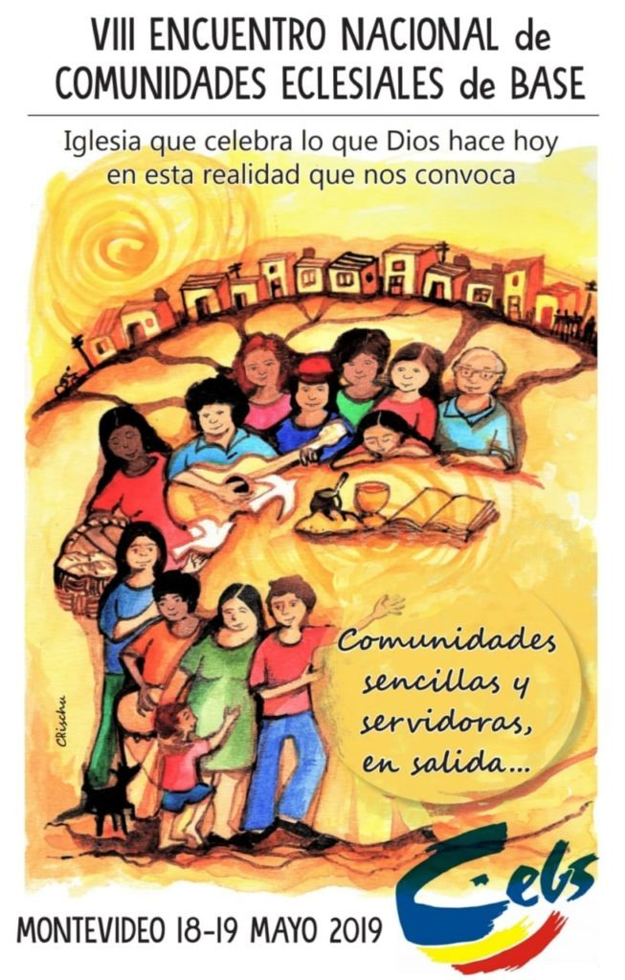Un segundo paso fue el de descubrir qué aspectos o temáticas de la vida actual que nos preocupan y duelen, vemos reflejados en sus letras; qué coincidencias y qué diferencias de “mirada” tenemos sobre la realidad que muestra la canción. Las situaciones de vida planteadas en la canción: ¿qué nos dicen?,  ¿a qué nos motivan?

Se ha buscado, luego, qué palabra, gesto o situaciones en la vida de Jesús, encontrado en su evangelio, podría  “iluminar” estas realidades vistas. Buscamos en su práctica alguna respuesta, alguna pista para “valorar”, para “comprender”, para  “ver” y “leer” con sus ojos esta realidad de hoy.

Pasos similares dimos en comunidad en la tercera etapa. Se buscó otras canciones que saben subrayar  “la vida que late”, los pequeños gestos, la generosidad, lo que da sentido y despierta esperanza y anima la vida. También aquí nos preguntamos: ¿Con qué aspecto de nuestra realidad se vincula? ¿Qué coincidencias  y diferencias de “mirada” tenemos sobre la “realidad” que muestra la canción? ¿Cuál sería el gesto de Jesús en esta realidad?

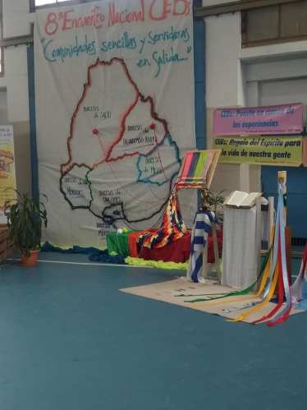Con esta preparación para estar en clima del Encuentro, llegó el día feliz de concentrarnos en el espacio brindado por el Colegio Maturana, en Montevideo, sede de nuestro encuentro.

Desde muy temprano fueron arribando hermanas y hermanos de las comunidades, desde muy lejos, con los colores que identificaban a las respectivas diócesis y  con la visible alegría de saber que algo muy grande y enriquecedor se venía a entretejer con el aporte de la experiencia de cada uno y de cada una.

Los innumerables equipos de organización y servicios de las comunidades de Montevideo, allí estaban para recibirnos y brindarnos la calidez de su recepción, lo que nos hizo experimentar desde el arribo, que estábamos en familia.

La ornamentación del ambiente nos fue ubicando en la historia de estos encuentros de CEBs, la memoria de lo recorrido allí estaba visible, es un largo caminar en esta experiencia siempre renovadoramente  feliz.

Luego del natural clima de apertura del  **VIII Encuentro Nacional de CEBs,**marcado por la algarabía y pañuelos al aire, diciendo su presencia  las distintas diócesis y países hermanos, acompasados por los cantos que han ido marcando nuestro andar, -como lo reafirma uno de  ellos: *“soy esta tierra, soy esta gente, soy mi MEMORIA y soy esta historia…”*– recibimos el Cirio Pascual que viene acompañando este camino en comunidades.  La Diócesis de Tacuarembó – Rivera**,**sede del encuentro anterior de 2015, le hace entrega a la Diócesis de Montevideo, para que la luz de Cristo Resucitado siga iluminando la vida en comunidades, reconociendo que en *“Jesús Resucitado, hay encuentro y alegría”.*

Recibimos , a su vez, La Palabra, en cuya centralidad se vive la experiencia comunitaria de fe  y, al mismo tiempo, la imagen de María, Virgen de los Treinta y Tres, como mujer ejemplo de guardar en su corazón La Palabra y de vida en comunidad.  Son transportados al son de tambores y una “Mama Vieja” danzando, acerca La Palabra.

Iniciamos el momento de oración.  El texto bíblico que nos acompañará a lo largo del Encuentro fue tomado de Hechos de los Apóstoles, 10, 1-48 que se lo va leyendo a lo largo de los dos días.

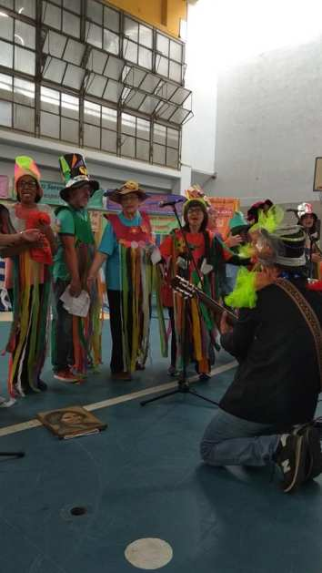Es el comienzo de las primeras comunidades después de la Resurrección de Jesús. Vemos lo que pasa con Pedro y su gente, con Cornelio que es capitán romano, pagano y su familia y amigos. Compartimos  Hch 10, 1-16: Dos casas, dos mundos, dos culturas y realidades diferentes. Nos detenemos en que “se dejaron sorprender”…

Luego del silencio contemplativo  del texto, nuestras voces se unieron en ***“Cuanto más hilos se trenzan, más hermoso es el diseño, reflejando los colores que pintan el universo. La belleza de la trama le viene de lo complejo…. HAY QUE INAUGURAR TALLERES DONDE VIVA LO DIVERSO, REFUGIOS DE LA ESPERANZA, LUGARES DE NACIMIENTO, DONDE NADIE QUEDE AFUERA DE LA FIESTA Y EL ENCUENTRO”.***(La belleza de la trama)

Cerrando el momento de oración y entrando al tiempo de trabajo, recibimos a Pablo Guerra, quien desde su vivencia de fe y con elementos de su profesión como sociólogo, nos hizo una devolución desde las más de 40 canciones que las comunidades habían propuesto para ver la realidad desde ellas. Nos ayudó a ver que cada época tiene sus problemas y en el conjunto de canciones nos subraya luces y sombras.

Luego de sus orientaciones para el trabajo en los 40 grupos, partimos hacia ellos para conversar sobre los problemas y virtudes de nuestra época actual, eligiendo dos palabras claves que refieran a los problemas y dos palabras claves a las virtudes.

Finalmente y en la misma línea de trabajo, la Murga  “La Reciclada“ y los Raperos Jonathan y Lucio, de Casa Joven “Rompecabezas” de la Parroquia de Santa Gema, Montevideo, compartieron su creatividad artística, dándonos también su apreciación de la realidad y de los aportes del trabajo de los grupos.  Pablo Guerra nos hace un redondeo de lo visto, oído y trabajado.

Entrando en la tercera etapa de la jornada, compartimos Hch 10, 17-23: los enviados de Cornelio llegan a Pedro que los recibe en su casa.  ***“Se pusieron en movimiento impulsados por el Espíritu”****,*eso ***“modificó su práctica”****.*

***“Requiere mucha paciencia hacer un tejido nuevo. Hay que ponerle coraje, borrar gozo y sufrimiento con la fuerza de tus manos, los latidos de tu pecho”.***

Acompañados por Francisco Boch y Diego Sánchez, jóvenes teólogos argentinos, nos ayudan a comprender que vivimos una tradición palabrera, somos una historia sembrada. Nos invitan a considerar la historia que nos trajo aquí, teniendo en cuenta que el narrador tiene su estilo y su posicionamiento desde donde mira.

En pequeños grupos se hizo la experiencia de la urdimbre de los cuatro Evangelios, haciendo la práctica de cómo narrando vamos tejiendo una trama. Con las pequeñas narraciones hacemos varios relatos. Las narraciones aparecen así como una obra personal y comunitaria – colectiva.

Culminamos con la última parte del texto bíblico: Hch 10, 23b – 48**: *“recrearon su experiencia de Dios”***

***“Remendemos los desgarros que nos van dejando el tiempo.  
Es hora de ir anudando y juntarse en el intento desatando aquellos nudos que nos fueron sometiendo”***

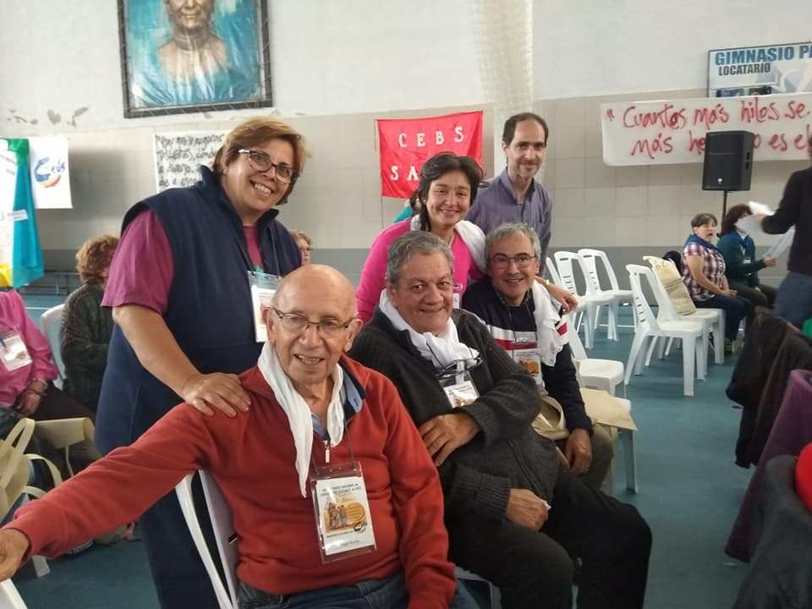Así entramos en la cuarta etapa del Encuentro animada por la presencia y aporte de Pablo Bonavía, a quién le pedimos que nos ayudara a caer en la cuenta de lo que habíamos venido viviendo en el Encuentro hasta ese momento, que nos ayudara a saborearlo.  Una contemplación en su totalidad del texto bíblico motivador: Hch 10, 1-48.Pablo nos  remarca la consideración de que se trata de un encuentro de ida y vuelta, que todos nos enriquecemos, que no se trata de un Pedro superior porque tiene “la revelación”  y un Cornelio sin ella. Se trata de dos buscadores que tienen diversas experiencias de Dios, la misma sed de vivir plenamente… que en el encuentro el Espíritu se revela, alienta y convoca a hacernos hermanos y hermanas.

Nos detenemos a considerar las actitudes de Pedro:  salió de su lugar (con-vocado) y entró en la casa de Cornelio, aceptando su realidad (con- movido).  El lugar, la casa de Cornelio, hizo posible que Pedro pudiera entender la práctica abierta de Jesús. (Dejar los prejuicios)

Finalmente se pasó a trabajar por diócesis con la consigna de descubrir  ¿quiénes son “los Cornelios y su gente, desde los que hoy nos convoca el Espíritu de Jesús? ¿Qué valoramos de ellos?

Recordar que Pedro y su comunidad, así mismo Cornelio, su familia y amigos:

* + Se dejaron **sorprender**
  + Se pusieron **en movimiento** impulsados por el Espíritu
  + Eso **modificó su práctica**
  + **Recrearon** su experiencia de Dios

* **Comunidades convocadas y conmovidas**

***“No hay tarea más urgente, que tejer junto a mi pueblo las redes de la justicia que nos vaya sosteniendo,  
hilvanando la utopía con los hilos de sus sueños”***

Y nos quedó la pregunta fundamental:   Nosotros/as hoy**, en nuestras comunidades:**

**>  ¿Qué tenemos que  “desaprender”: modificar- romper – transformar para “cambiar la mirada” y descubrir lo que Dios hace hoy en nuestra realidad?**

**>  ¿Qué iniciativas – acciones pueden ayudarnos a poner en práctica, en nuestras comunidades, lo que hemos conversado y reflexionado?**

Podemos dar fe que todos y todas nos hemos enriquecido saliendo al encuentro y relacionarnos con las diversas experiencias de Dios que hay en nuestro pueblo. Volvemos con una nueva mirada y sabiendo descubrir que el Espíritu viene actuando desde siempre, en todo y en todas y todos.

Que tengamos el valor de desaprender muchas cosas como lo hizo Pedro en su relación con Cornelio, para crear encuentros fecundos.

Somos convocados a ser*“cómplices del Dios de la Vida que viene actuando desde siempre para que haya vida, pero vida en abundancia”.*

**Hebert Pochelu**

<https://umbrales.edu.uy/2019/05/27/nueva-y-feliz-experiencia-de-las-cebs-del-uruguay/#more-7226>